Доброта – вокруг нас
(Комбинированное занятие в старшей группе по развитию речи)
Алсу АБДУЛЛИНА,
воспитатель детского сада №298 г. Казани
Цели:
– развивать представление детей о доброте, как о ценном качестве человека;
– закрепить знания детей о значении слов добро, доброта;
– формировать умение детей проявлять заботу об окружающих, с благодарностью относиться к помощи; развивать умение отмечать плохое от хорошего;
– добиваться доброжелательной, интонационной выразительности речи.
Оборудование: изображения добрых сказочных героев на экране, изображение на экране хороших и плохих дел, фишки с весёлым и грустным смайлом, разноцветные ладошки, смайлики.
Ход занятия
Воспитатель. Здравствуйте, ребята! А вы любите сказки?
Дети. Да!
Воспитатель. Сейчас посмотрим как вы их знаете. Сейчас я вам загадаю загадки про сказочных героев. Если вы отгадаете, то на экране появится картинка. Готовы?
Дети. Готовы!
Воспитатель.
1. В гости к бабушке пошла,
Пироги ей понесла.
Серый Волк за ней следил,
Обманул и проглотил. («Красная шапочка»)
2. Этот сказочный герой
С хвостиком, усатый,
В шляпе у него перо.
Сам весь полосатый,
Ходит он на двух ногах,
В ярко-красных сапогах. («Кот в сапогах»)
3. На тарелочке лежал,
Как остыл – и убежал.
Встретил он зверей в лесу,
На беду свою – лису.
Ей попался на зубок
Круглый, вкусный … («Колобок»)
4. Прямо с бала короля
В полночь убежала,
Туфельку из хрусталя
В спешке потеряла.
Тыквой стала вновь карета…
Кто, скажите, дети, это? («Золушка»)
Воспитатель. Ребята, молодцы! Вы отгадали всех героев. А скажите мне, пожалуйста, это какие герои добрые или злые?
Дети. Добрые.
Воспитатель. Правильно, ребята. А как вы думаете, что такое добро и сложно быть добрым? Кому легче жить добрым или злым людям? (Ответы детей.)
Воспитатель. Ребята, добрых людей, конечно, любят больше, чем злых, но добрым быть намного сложнее. Ведь нужно помогать людям, несмотря на то, что у тебя нет настроения или у вас что-нибудь болит. А давайте с вами поиграем. Смотрите, что у меня есть?
Дети. Солнце!
Воспитатель. Давайте посмотрим, как это, легко быть добрым? Давайте с вами поиграем в игру.
Дети, я попрошу вас встать в круг. И мы будем передавать солнышко по кругу, говоря нашему соседу приятное слово, например, «Дима, ты – хороший друг». И так по кругу пока не дойдёт до меня.
Игра «Добрые слова»
Воспитатель. Какие вы все молодцы! Как много добрых приятных слов вы знаете. (Садятся на стулья.)
Воспитатель. Ребята, но добрыми могут быть не только слова, но и поступки. Какие добрые поступки ил дела вы знаете? (Ответы детей.)
Воспитатель. Правильно, дети. Нужно обязательно помогать своим родным, друзьям и просто обычным людям.
Ребята, а давайте посмотрим, как вы разбираетесь в хороших и плохих делах.
Я вам раздам карточки. На них изображено веселое и грустное лицо. Если на экране появляется картинка с хорошим поступком, вы поднимаете весёлую карточку, если плохой поступок, то с грустным лицом. Начнём!
Игра» Хорошо-плохо»
Воспитатель. Ребята, сегодня мы с вами говорили что нужно помогать всем, несмотря на своё настроение. А сейчас я хочу узнать какое у вас настроение, точнее какого оно цвета? На столе у меня ладошки разного цвета. Вы сейчас будете выходить ко мне и выбирать тот цвет ладошки, который похож на ваше настроение. И расскажите всем, какое у вас настроение и почему?
Игра «Цветные ладошки»
Воспитатель. Спасибо, ребята, что поделились своим настроением. Мне очень понравились ваши ответы. Ребята, я хочу, чтоб у вас у всех было хорошее настроение. И я предлагаю вам сделать весёлых смайликов из соленого теста. (Работы детей.)
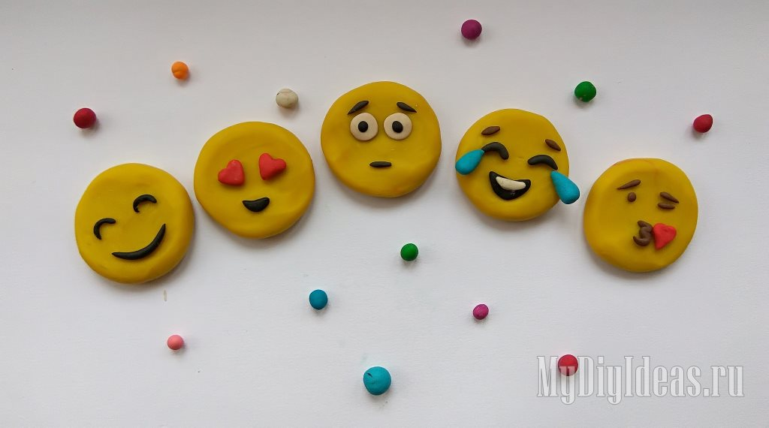
Воспитатель. Доброта – вокруг нас и внутри нас не забывайте об этом, ребята. Старайтесь быть добрыми!

